ПРОГРАММА МЕРОПРИЯТИЯ

ЛЮДИ, МЕСТА&ТУРАКСЕЛЕРАТОР

Истории о людях и местах – привлекают современного европейского туриста, заставляют путешествовать и познавать мир. Вместе с ТурАкселератором Российского Экспортного Центра при поддержке Фонда «Центр поддержки предпринимательства Калининградской области» мы поймем, как создать историю-триггер, историю, побуждающую к путешествию.

Дата проведения: 30.03.2020 г., 10:00 – 18:00
Место проведения: конференц-зал отеля «Кайзерхоф» г. Калининград, ул. Октябрьская 6А
Часть I
10.00– 12.00 «Истории Идентичности: код доступа к клиенту въездного туризма» MEETUP* Туриндустрии и экспертов гуманитарных исследований:

Дарья Шамрай, Российский экспортный центр
Ефим Фидря, социолог, БФУ им Канта, Калининград, «Регион глазами туристов: впечатления и ценности»
Вадим Чалый, доктор философских наук, БФУ им Канта, Калининград, «Почему они приезжают. Взгляд философа»
Александр Попадин, литератор, культуролог, Калининград, «Идентичность: взгляды исследователей и проектировщиков»
Лидия Давыдова, сторителлер, Италия (онлайн-трансляция)

12.00 –12.30 кофе-пауза

Часть II, III
12.30 – 18.00 (15.00 -15.30 кофе-пауза)
Краткая презентация программы Союза дизайнеров России «Туризм и дизайн», Союз Дизайнеров Калининград, Елена Бодякова

Лаборатория проектирования. Практическая часть
Применяем технологии сервис дизайн для повышения эффективности вашего проекта и сервиса: рост среднего чека, точность коммуникаций, охват аудитории, удовлетворенность клиента, возвратный турист. 100 точек контакта с клиентами.
Александра Бобрецова, проект ТурАкселератор, tur-akselerator.ru

*MEETUP – актуальный формат мероприятия, в рамках которого происходит знакомство, обмен опытом и информацией, лучшими практиками участников друг с другом. Мероприятие проходит в свободной, творческой, неформальной, непринужденной атмосфере.

Подробнее о программе и экспертах:
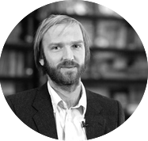
Вадим Чалый
Доктор философских наук
Балтийский федеральный университет им. Иммануила Канта. Преподаваемые дисциплины: «История зарубежной философии», «Философия и методология науки», «Философия». Является автором более 20 научных и научно-методических публикаций.

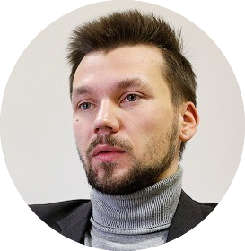
Ефим Фидря
Доцент кафедры политологии и социологии, заведующий социологической лабораторией анализа, моделирования и прогнозирования рисков Инновационного парка БФУ им. И. Канта
До февраля 2020 года проректор по социальным коммуникациям БФУ им. Канта
Занимается исследования в сфере общественно-политических наук.
В Калининградскую область переехал в 2010 году из Магадана.

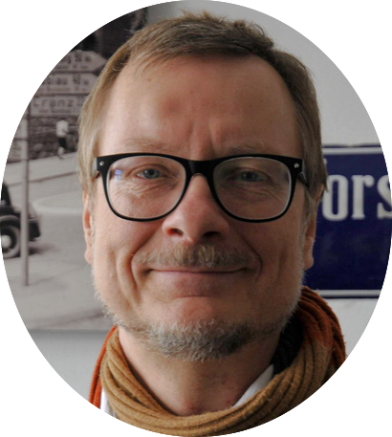
Александр Попадин
Литератор, культуролог, архитектурный критик
Один из основателей местного литературного объединения «Симплиций», реализовавшего в середине 1990-х проекты на пересечении двух тем – постперестроечного вхождения Калининграда в актуальный международный арт-контекст, и «построения собственной региональности». Участник разработки трёх программ развития культуры Калининградской области. Автор книги «Местное время. Прогулки по Калининграду» (1998), а также ряда рассказов и повестей, имеющих своей основной темой «город и его измерения».
Руководитель градостроительного проекта «Сердце города» (2013 -2017)

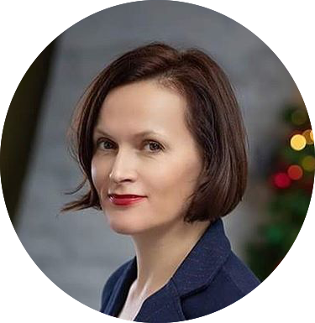
Лидия Давыдова,

сторителлер, создает замечательные истории для:
- итальянских владельцев отелей, агротуризмов, хозяйств - маленьких, нерастиражированных реальностей. Для них лонгриды-истории с задачей создать эмпатию и привлечь аудиторию на эмоциональном уровне. Места – прежде всего люди. https://www.instagram.com/lidia_david0va/

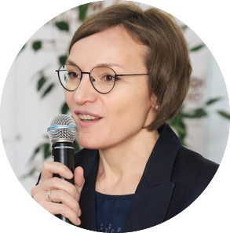
Александра Бобрецова
Постоянный участник проекта акселератор РЭЦ в Калининграде, трекер проекта, основатель первого акселератора проектов туриндустрии «ТурАкселератор» (tur-akselerator.ru) //3 года работы, экспертная сеть 300 чел, 5 треков, 30 проектов прошли акселерацию. Разработчик проекта туризм&медиа, член Союза Дизайнеров России, член рабочей группы направления «туризм&дизайн», основатель медиа проекта российской интеллектуальной конференции «INRU» (inruonline.com)
Направления работы:
Акселерация\девелопмент проектов и команд для туриндустрии региона и территорий, с фокусом на проработку Design, Digital и Media компетенций;
Анализ медиа реальности и информационного поля туристических рынков и продуктов в России и зарубежом; исследования традиционных туристических рынков и процессов реализации туристского продукта;
«Сборка» и «упаковка» контента проектов туриндустрии нового поколения, работа с темой «точность коммуникаций с целевыми аудиториями» турпродукта для регионов и компаний, с использованием инструментов Digital, Design, Media

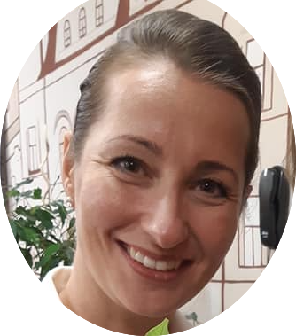
Елена Бодякова,
Председатель Калининградского отделения
«Союз дизайнеров России»

